ArtiekelController is de API Controller

ArtiekelAController is de Artiekel Controller waarin de sorteer en pagineer methoden te vinden zijn.

In het model van Artiekel staan de data annotations (data constraints)

Ik heb de database gemaakt met dotnet ef core in de vorm van een database context (MyContext). Het .db bestand is MyContext-66a2f815-caba-4896-8d37-c81d5c444a18.db

Verder heb ik wel een frontend gemaakt die al kan sorteren op de gevraagde eisen en ook pagineren.

Door naar http://localhost:5001/ArtiekelA te gaan wanneer het lokaal gehost wordt krijg je de lijst te zien met artikelen en kan er gesorteerd worden met de pijltjes naast de variabelen namen.

Het bestand van de view staat in \Views\ArtiekelA\Index.cshtml

Een get request via postman:

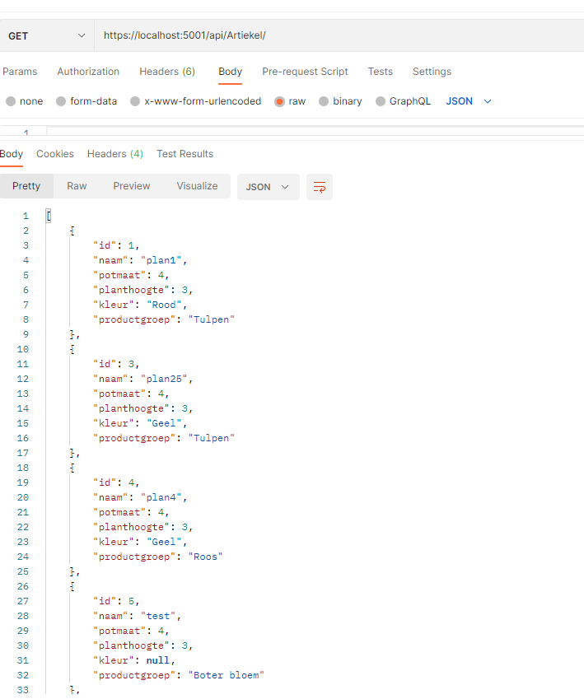

Een post request via postman:

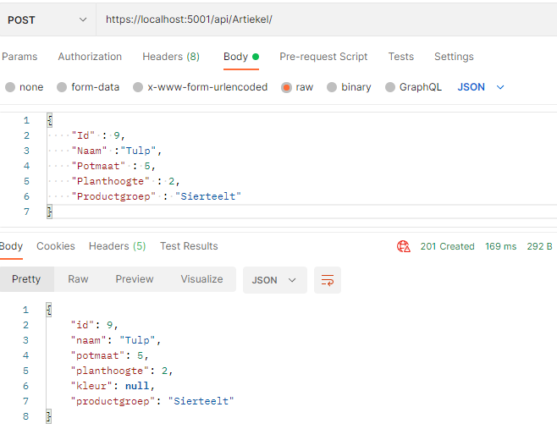

Put request via postman met een get waar het object is aangepast(Zie het originele object in vorige foto):

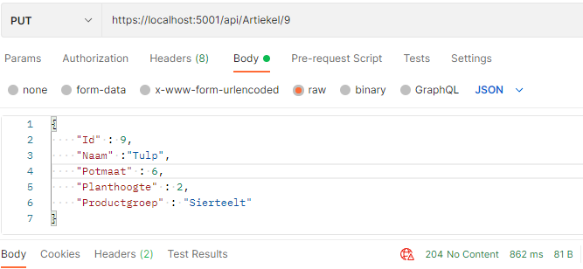

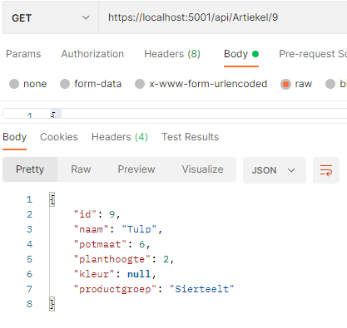

Delete request met een get waarin te zien is dat het verwijderd is.

